期末测试卷
本试卷由选择题、填空题和解答题三部分组成，共28题，满分130分，考试时间120分钟.

一、选择题(本大题共10小题，每小题3分，共30分.在每小题给出的四个选项中，只有一项是符合题目要求的，把答题卡上正确答案对应的字母涂黑)
1.下列计算结果正确的是
A.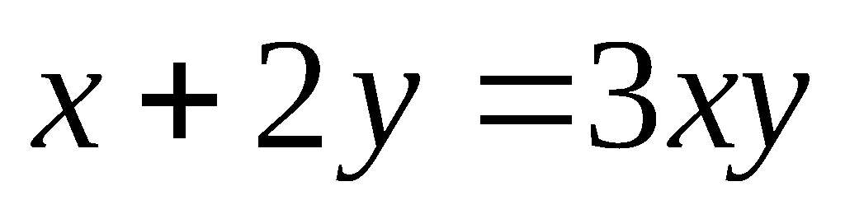 B. 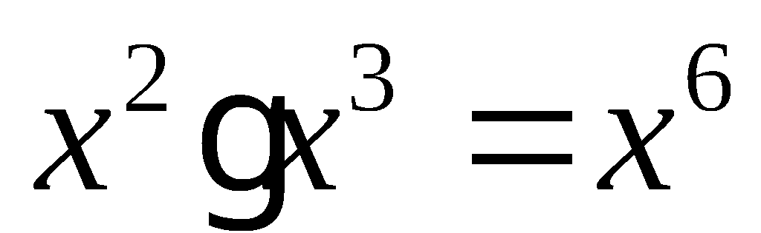 C. 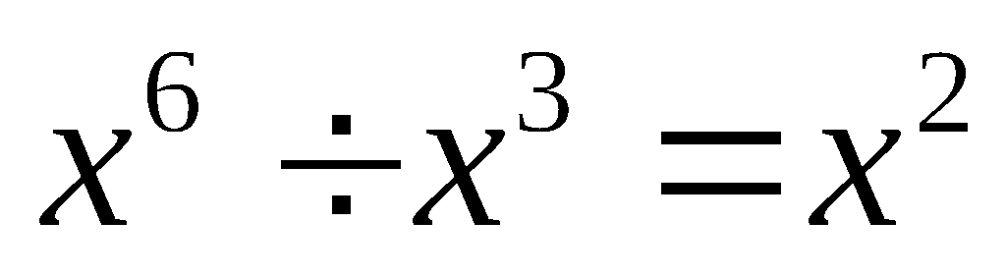 D.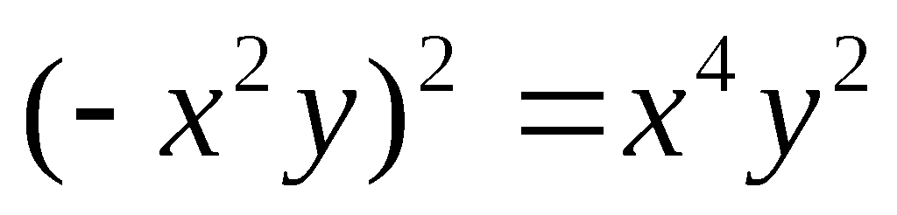
2.用科学记鱼法表示0. 0000204结果正确的是
A. 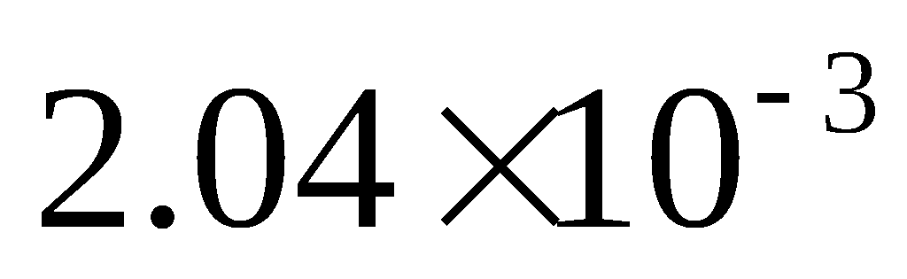 B. 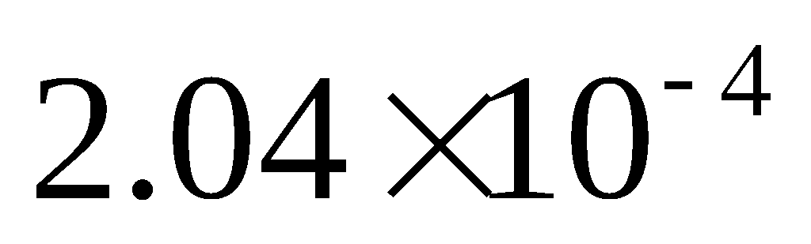 C. 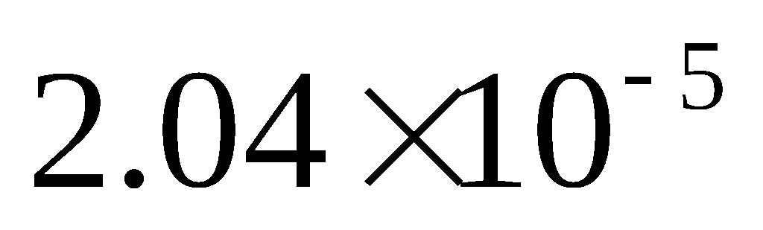 D.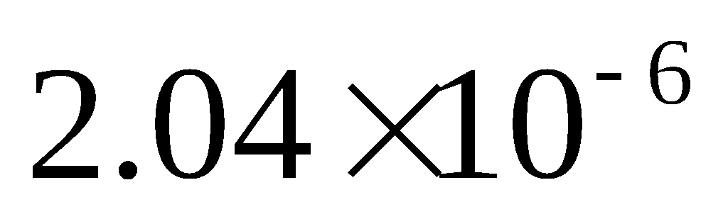
3.如图，数轴上所表示关于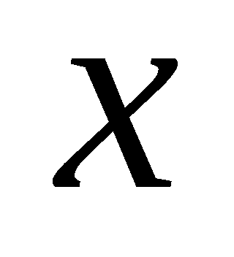的不等式组的解集是
A. 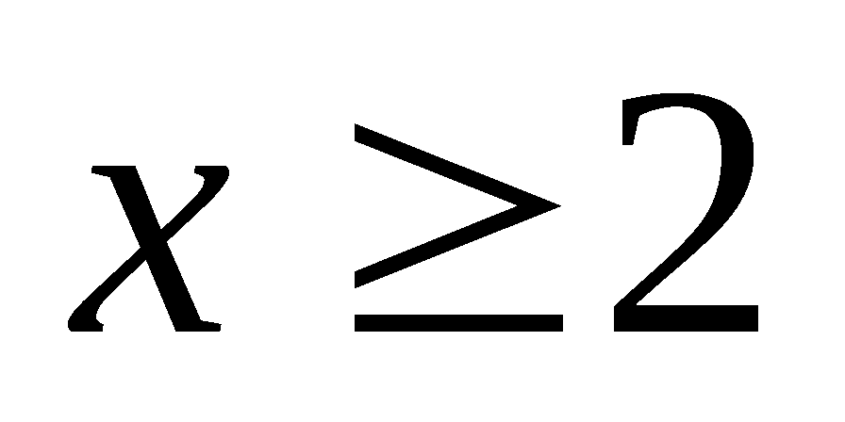 B. 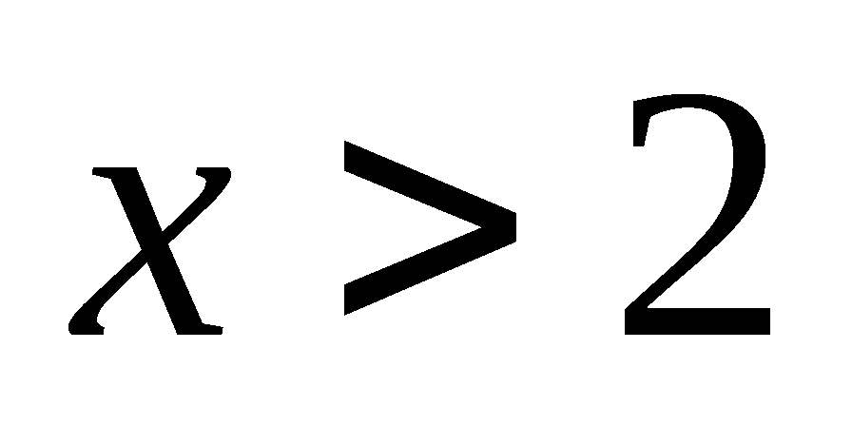 C. 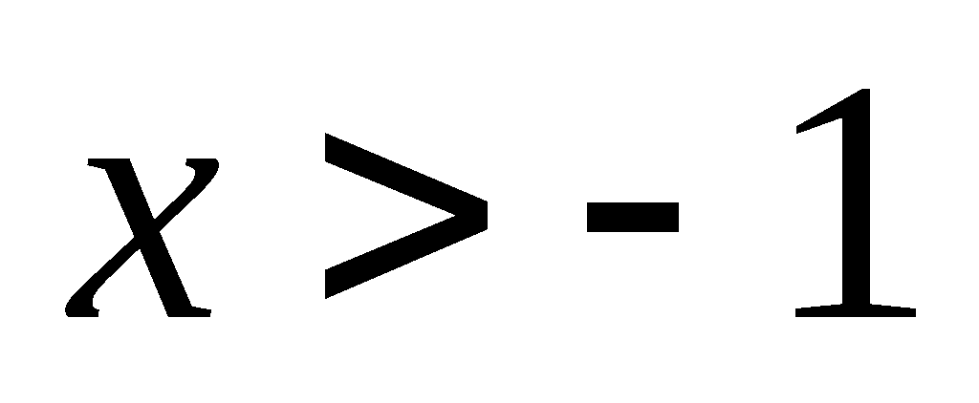 D. 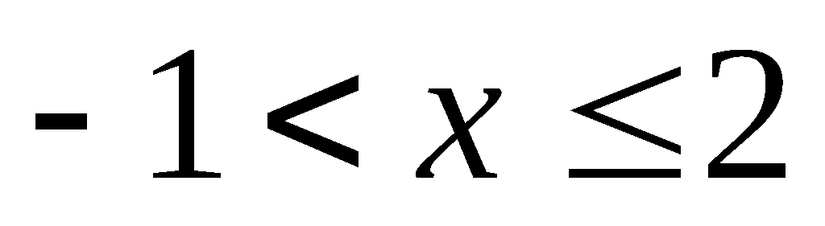
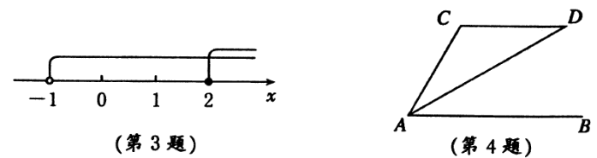
4.如图，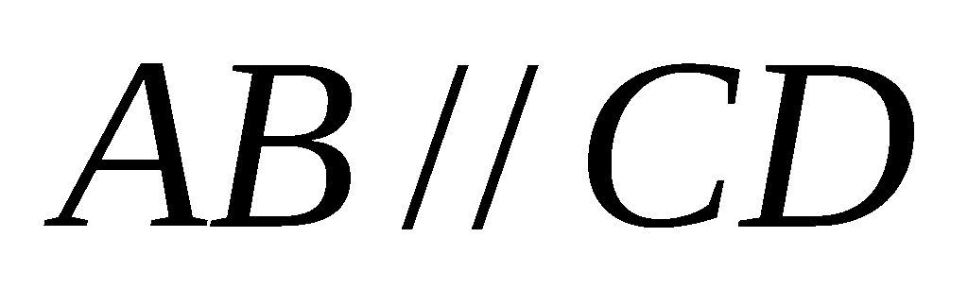，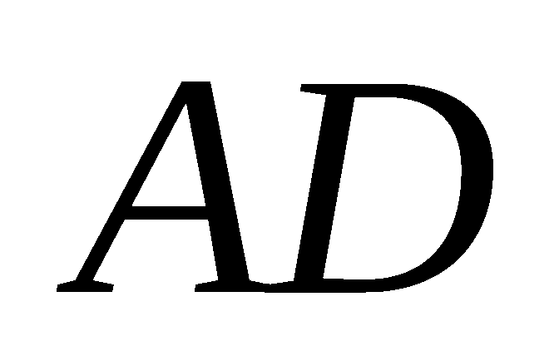平分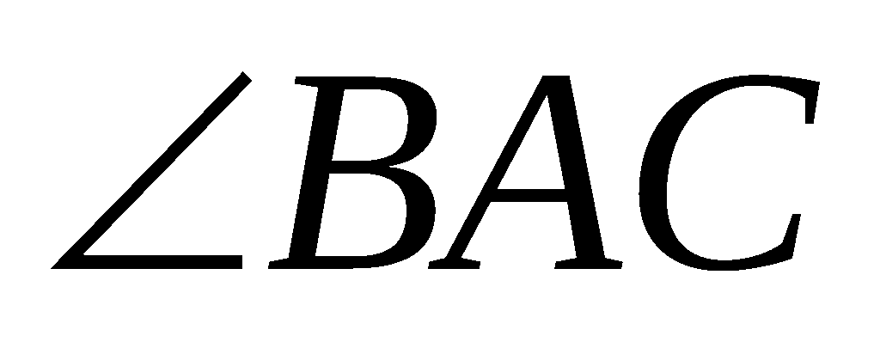，且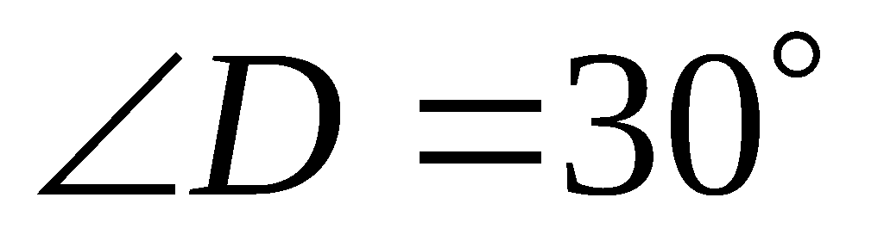，则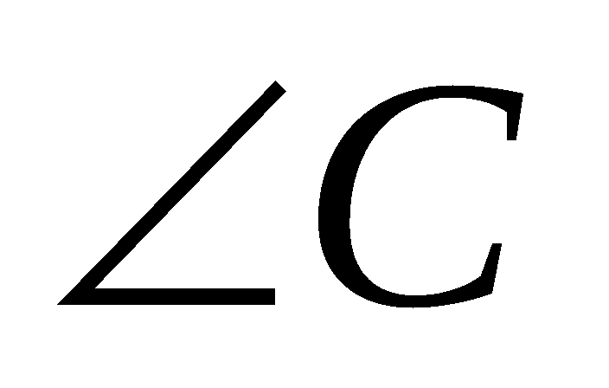的度数为
A. 80º B. 100º C. 120º D. 140º
5.已知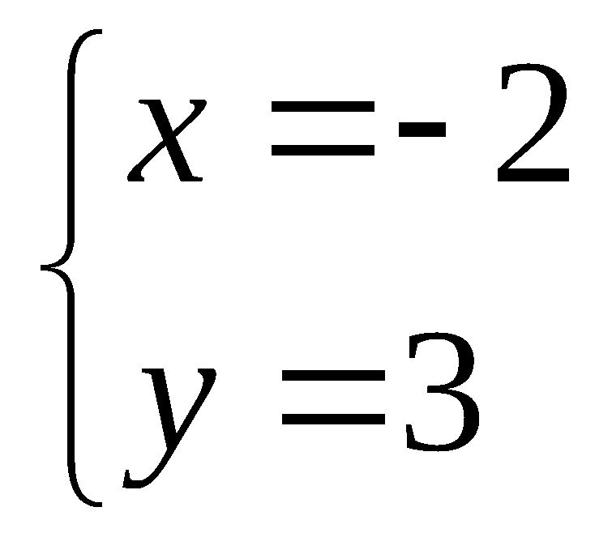是方程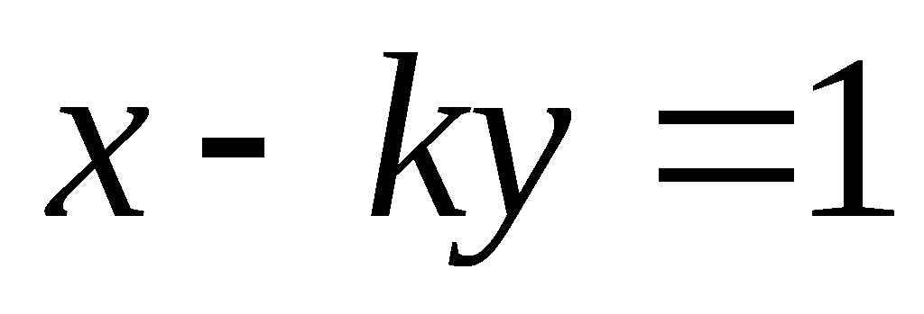的解，那么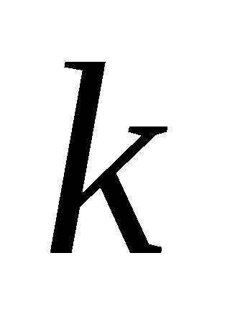的值为
A. 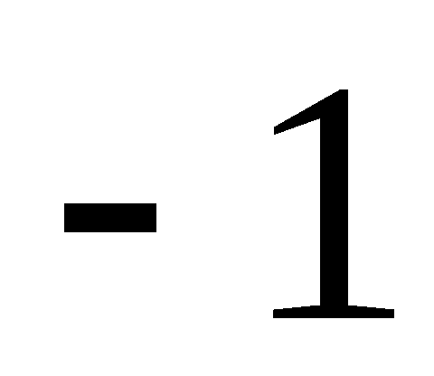 B. C. 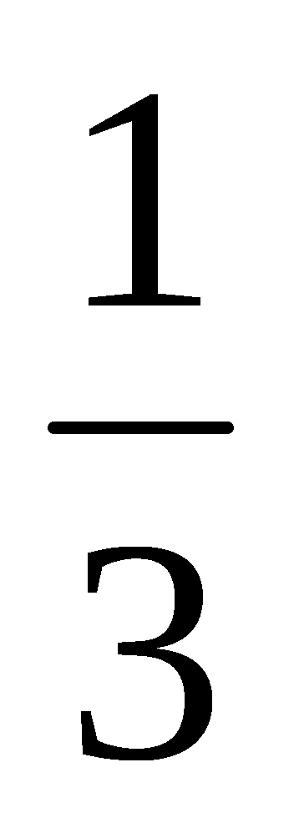 D. 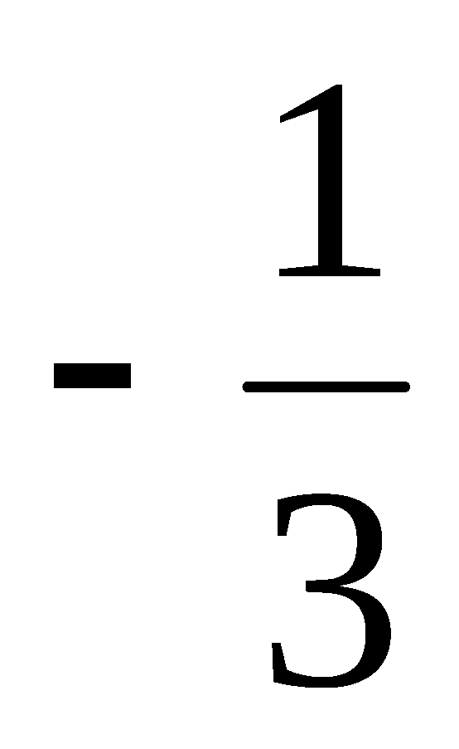
6.“对顶角相等”的逆命题是
A.如果两个角是对顶角，那么这两个角相等
B.如果两个角相等，那么这两个角是对顶角
C.如果两个角不是对顶角，那么这两个角不相等
D.如果两个角不相等，那么这两个角不是对顶角
7.若多项式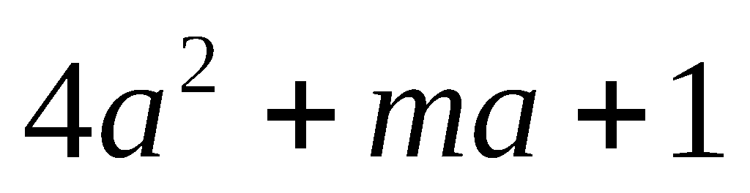是一个含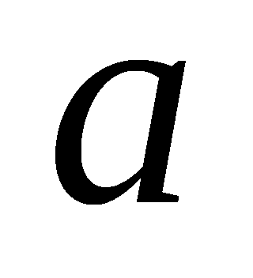的完全平方式，则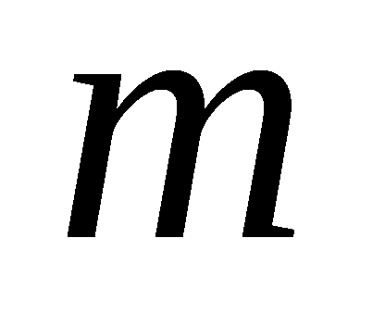等于
A. 4 B. 4或4 C. 2 D. 2或2
8.若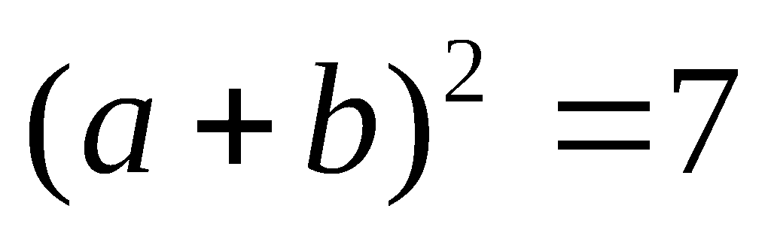，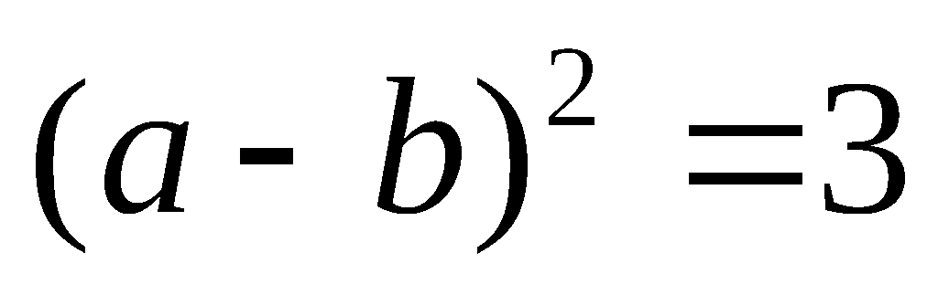，则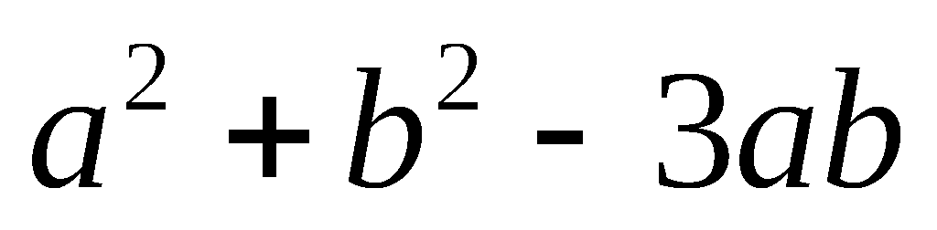的值为
A. 4 B. 3 C. 2 D. 0
9.如图，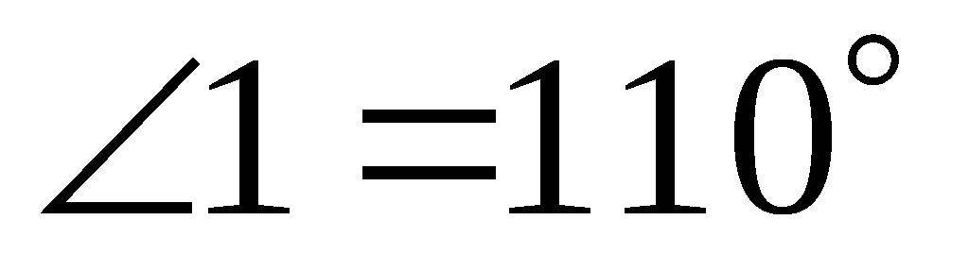，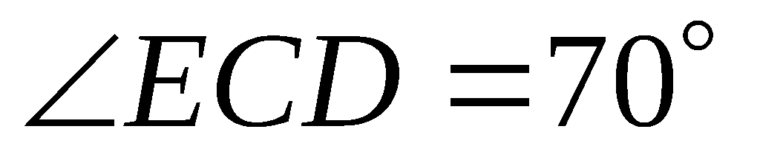，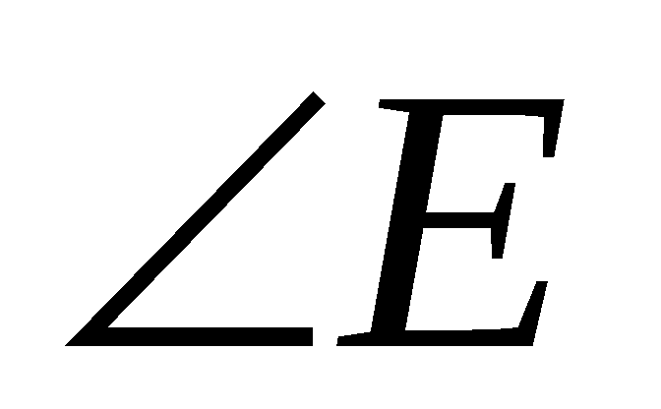的大小是
A. 30º B. 40º C. 50º D. 60º
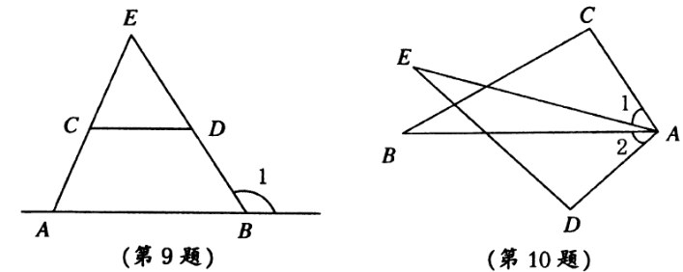
10.如图，已知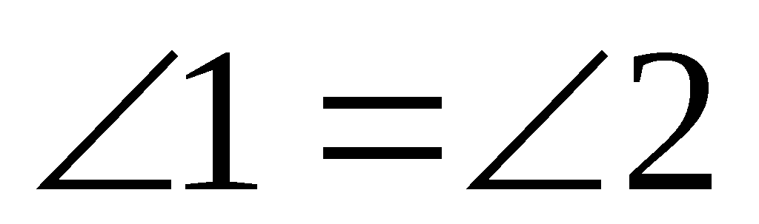，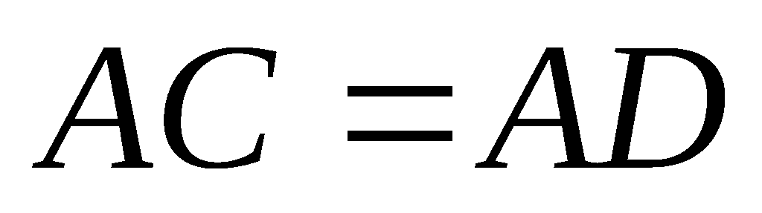，增加下列条件:①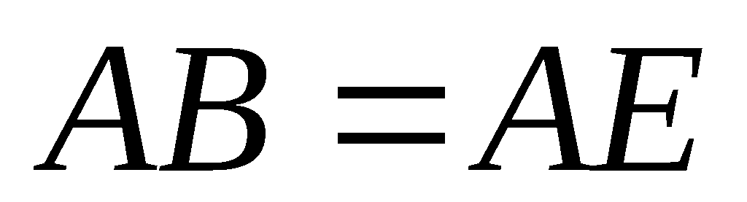;②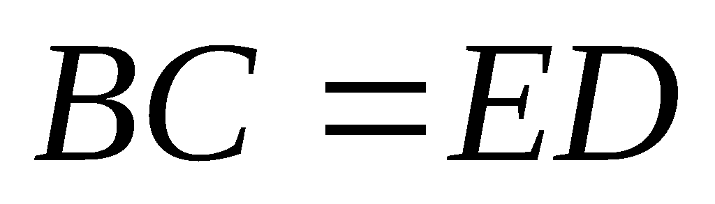;③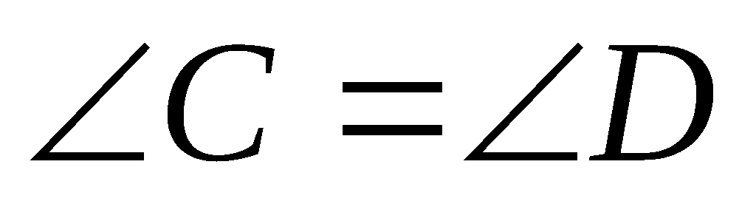;④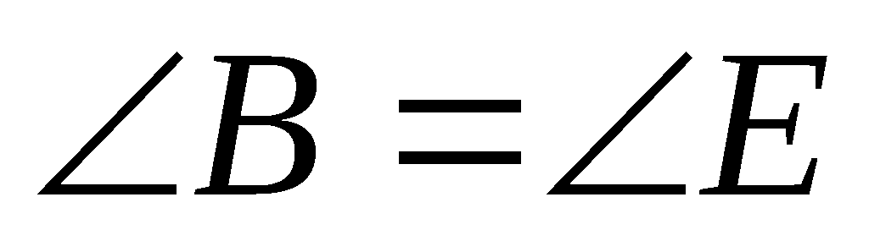.其中能使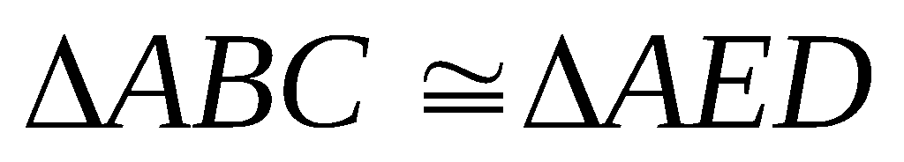的条件有
A. 4个 B. 3个 C. 2个 D.1个
二、填空题(本大题共8小题，每小题3分，共24分，请将答案填在答题卡相应的位置上)
11.计算: 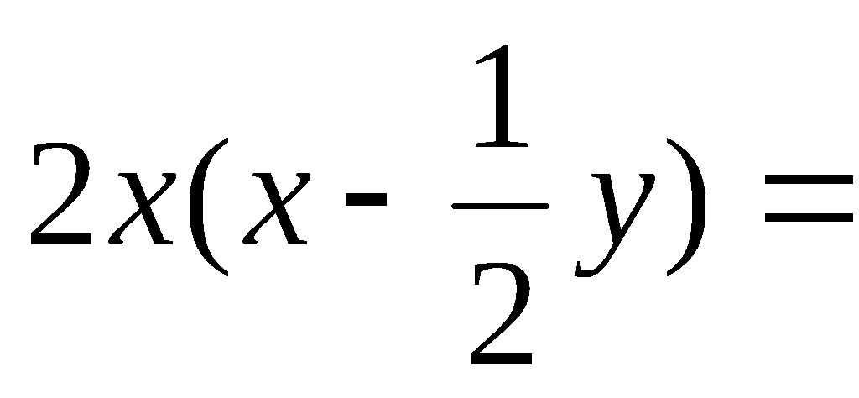 .
12.一个多边形的内角和是外角和的4倍，那么这个多边形是 边形.
13.已知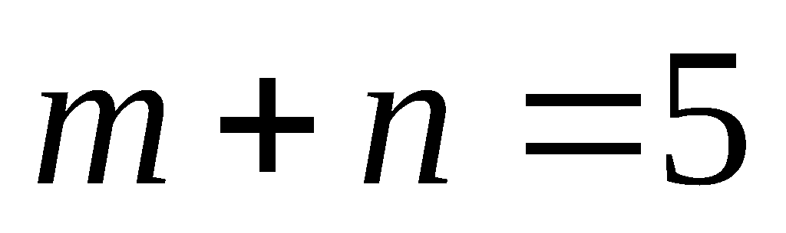，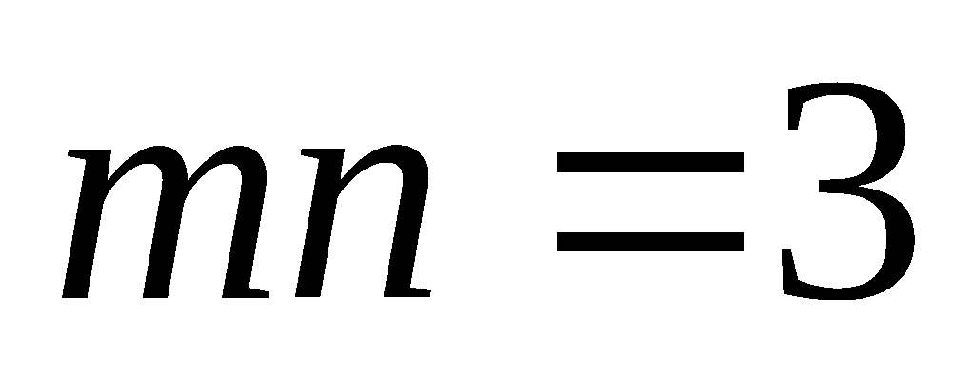，则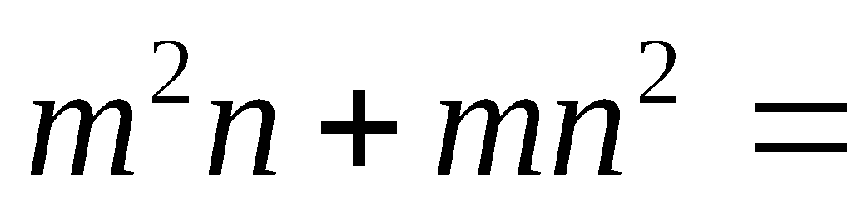 .
14.若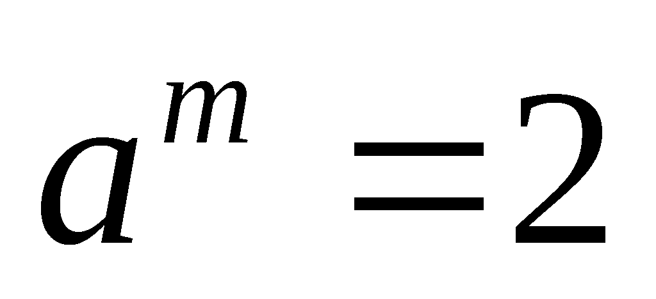，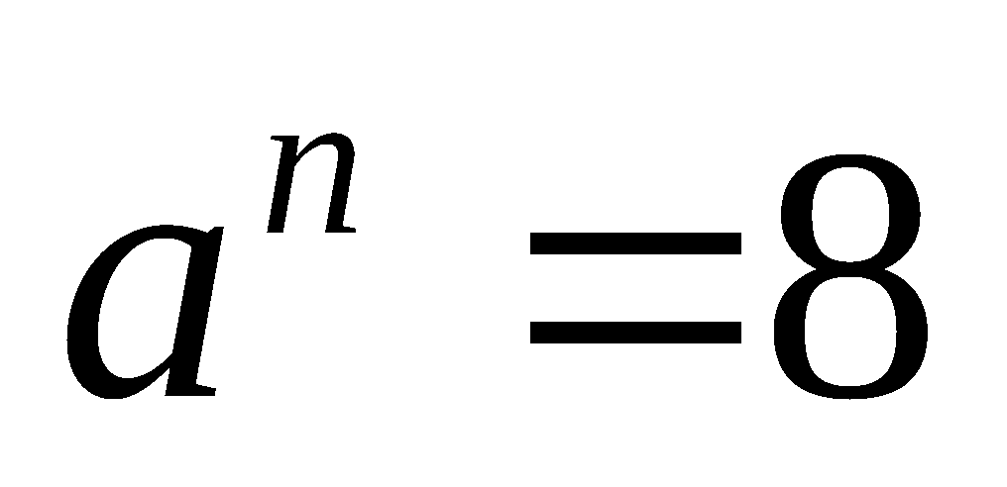，则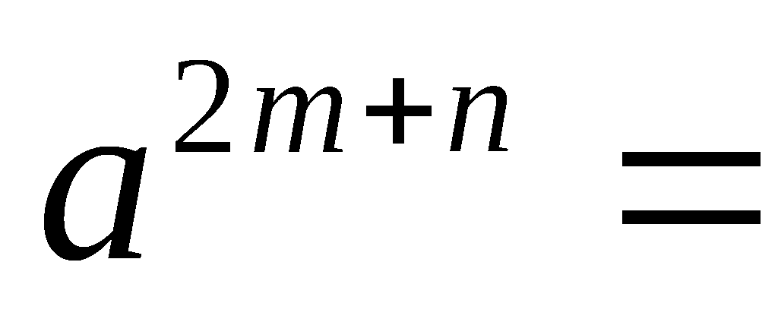 .
15.若实数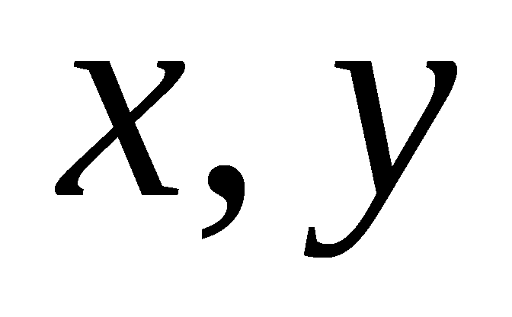满足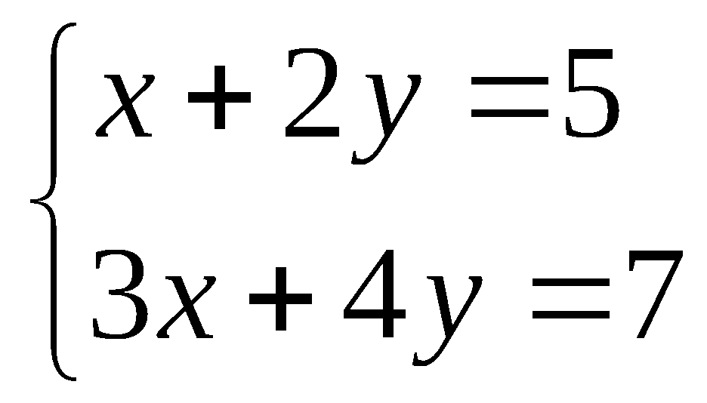，则代数式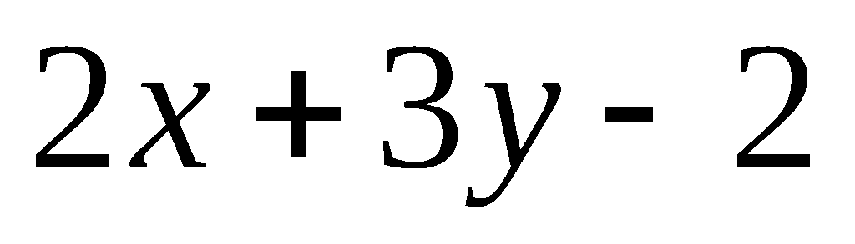的值为 .
16.若不等式组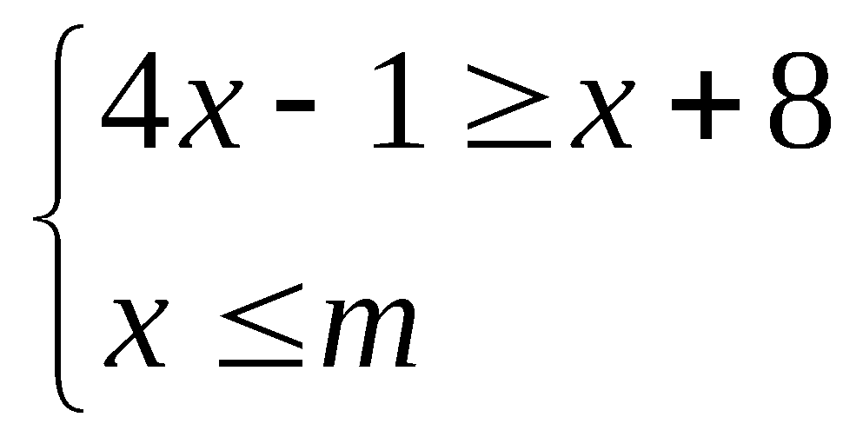只有一个整数解，则的取值范围是 .
17.如图，把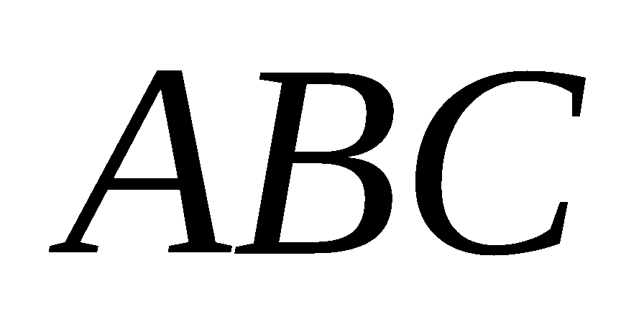沿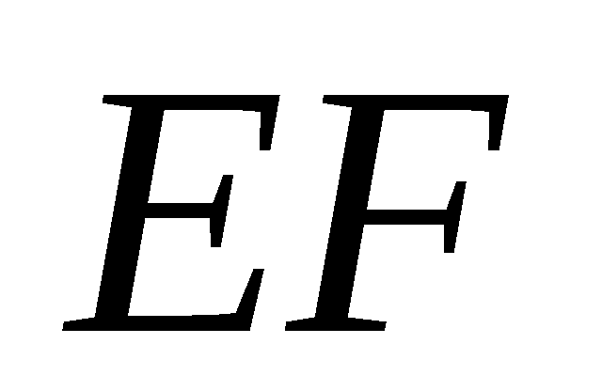对折，叠合后的图形如图所示.若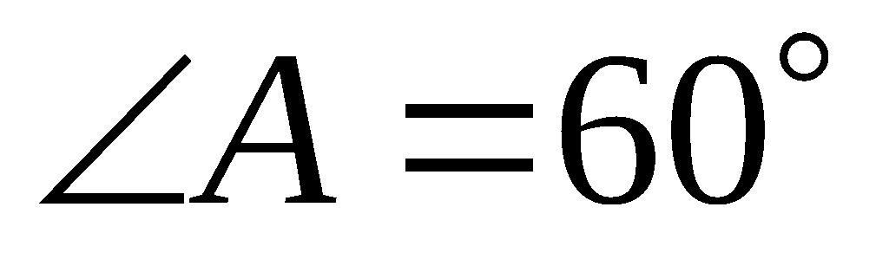，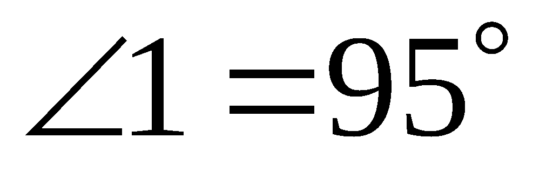，则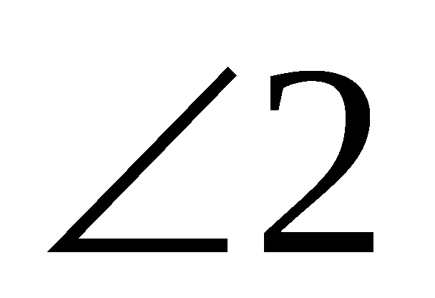的度数为 º.
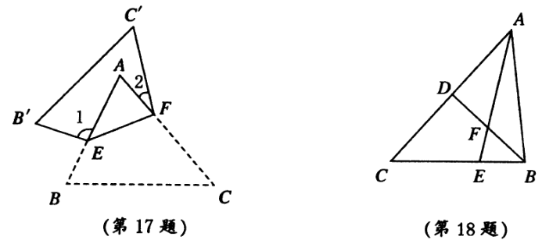
18.如图，在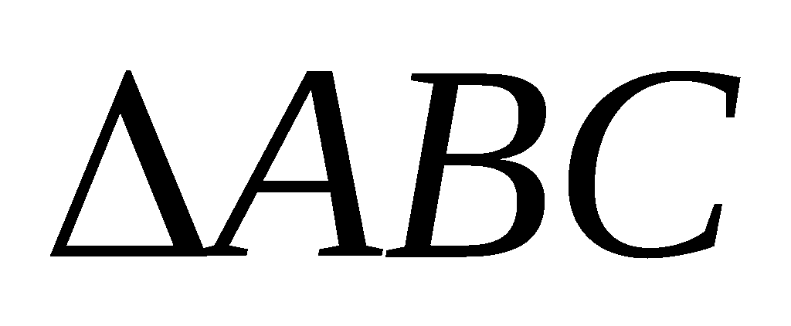中，是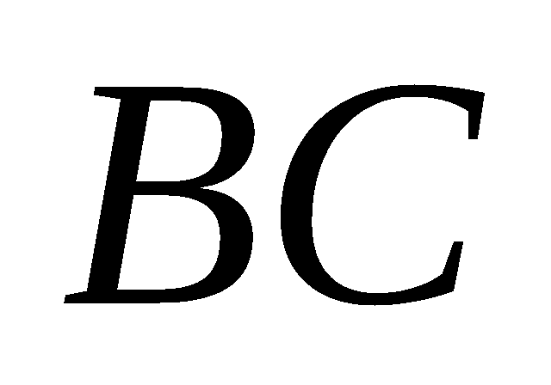上的一点，，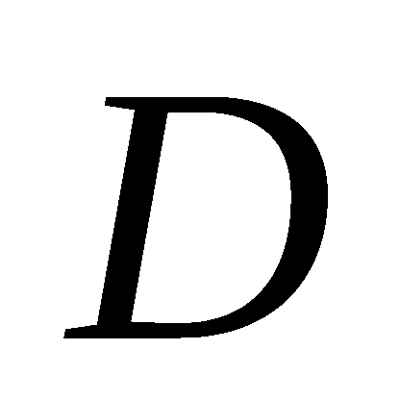是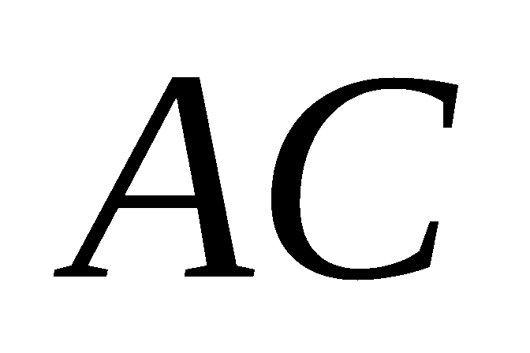的中点，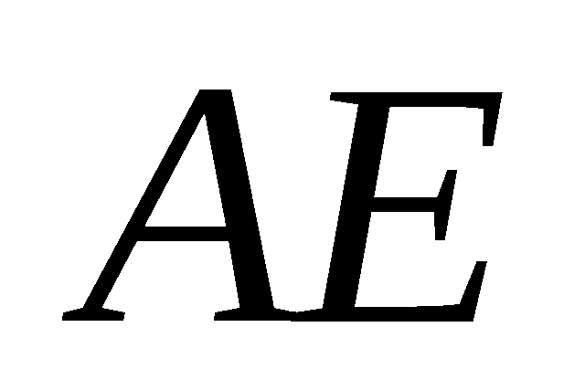与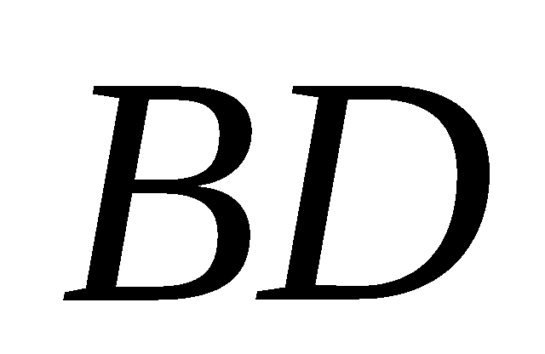交于点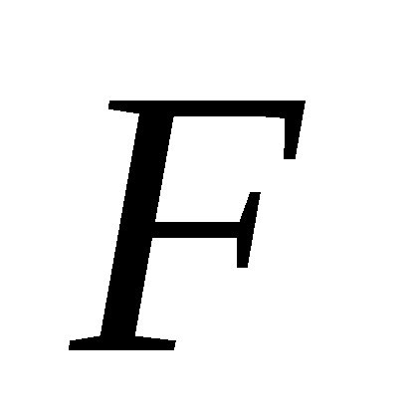，的面积为12.设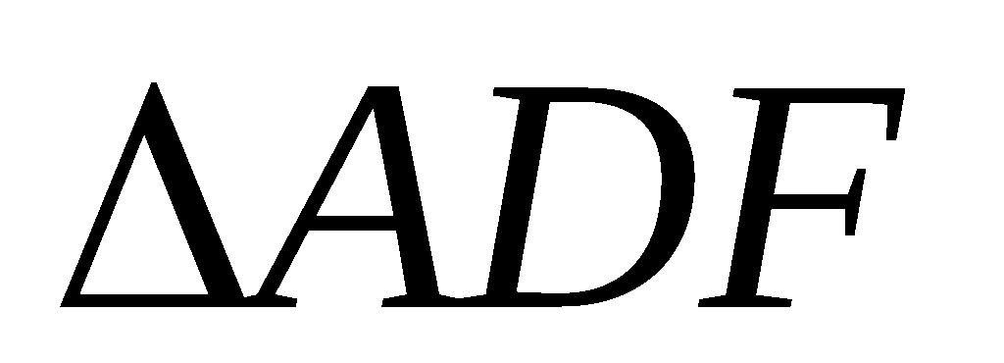，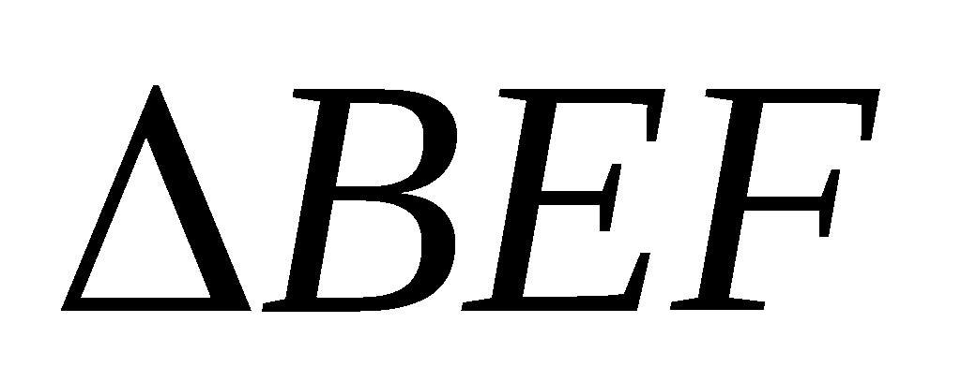的面积分别为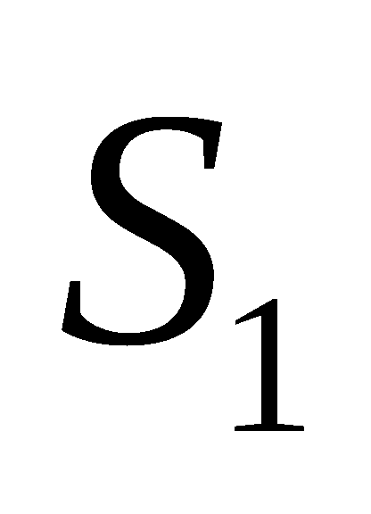，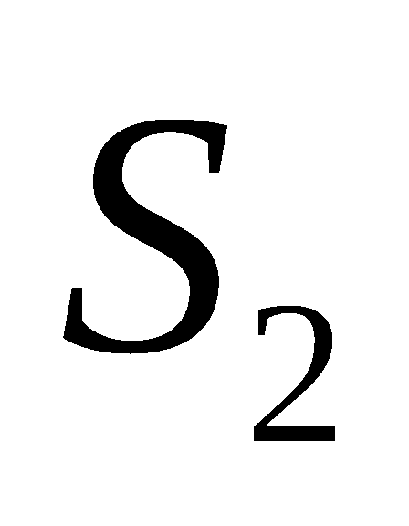，则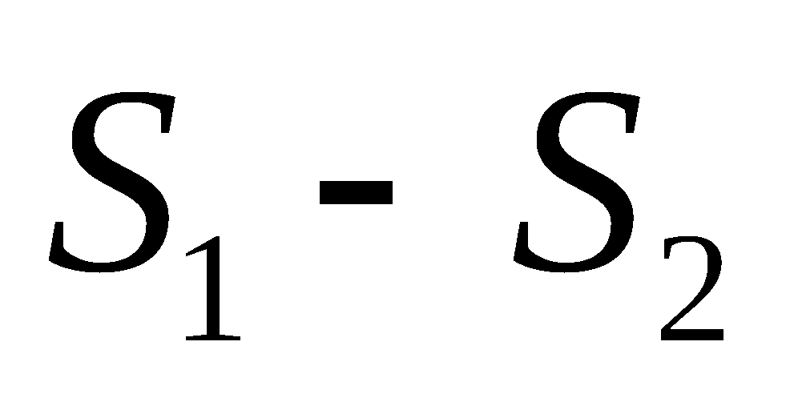的值为 .

三、解答题(本大题共10小题，共76分.解答时应写出必要的计算或说明过程，并把解答过程填写在答题卡相应的位置上)
19.(本题满分8分)
计算:(1) 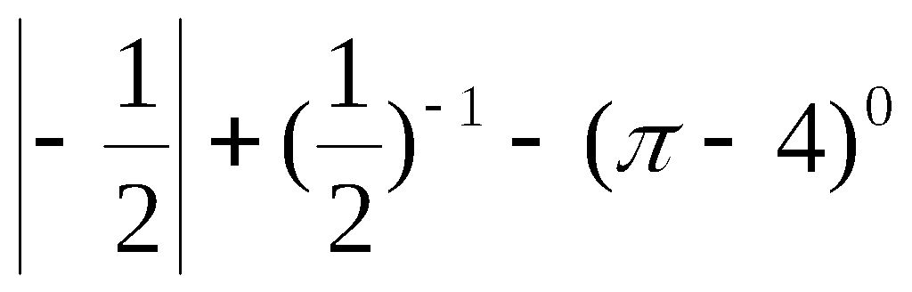， (2) 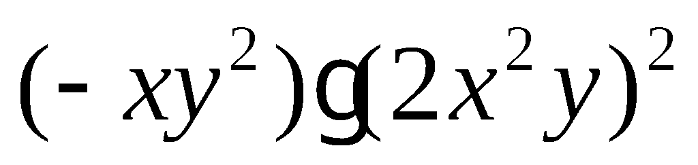.

20.(本题满分8分)
分解因式:(1)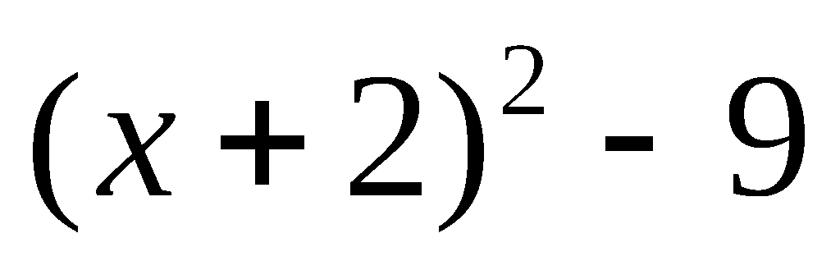， (2) 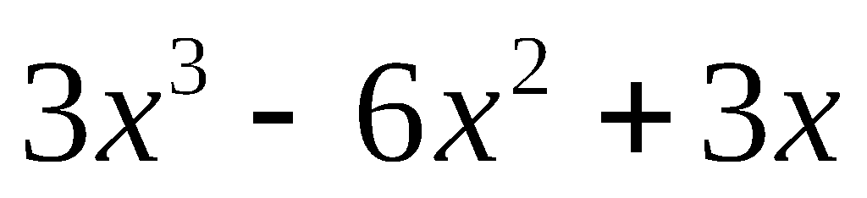.

21.(本题满分8分)
解方程组或不等式组:(1)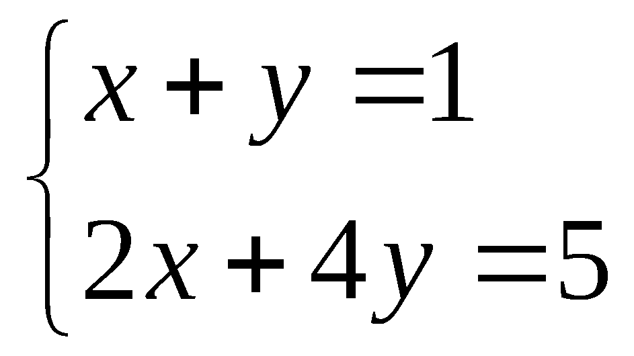 (2)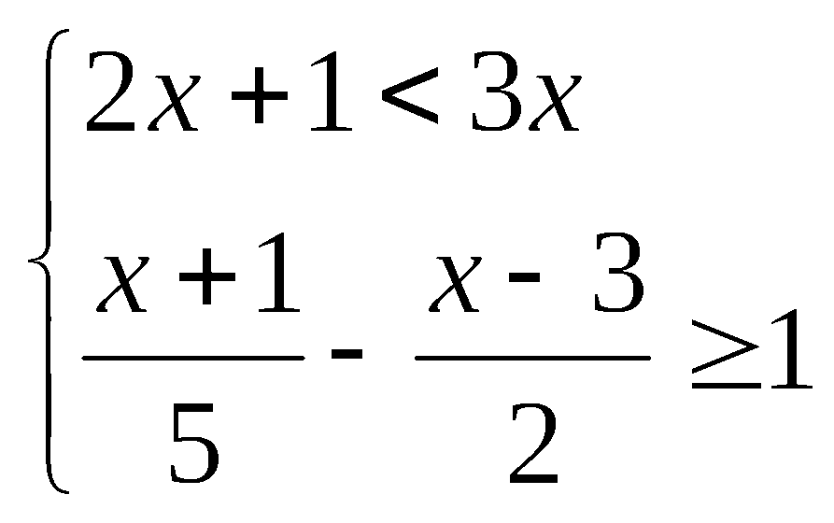.

22.(本题满分6分)
先化简，再求值: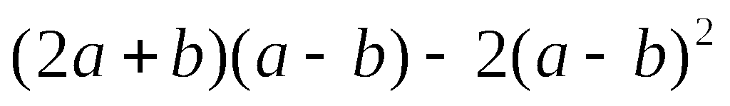，其中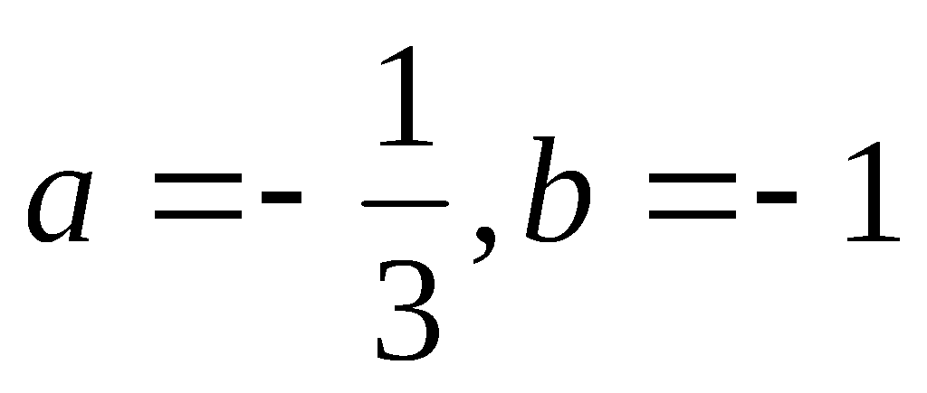.

23.(本题满分6分)
如图，中，是边上的高，是的平分线，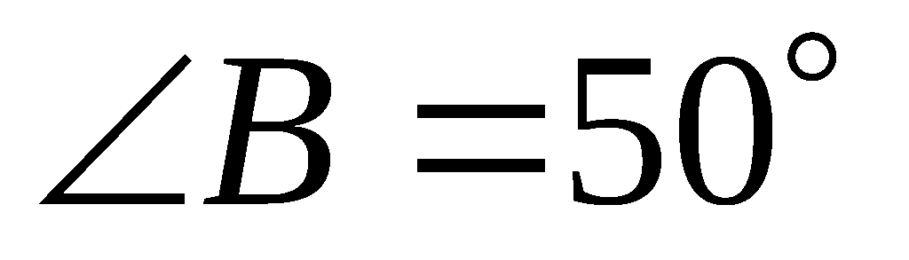，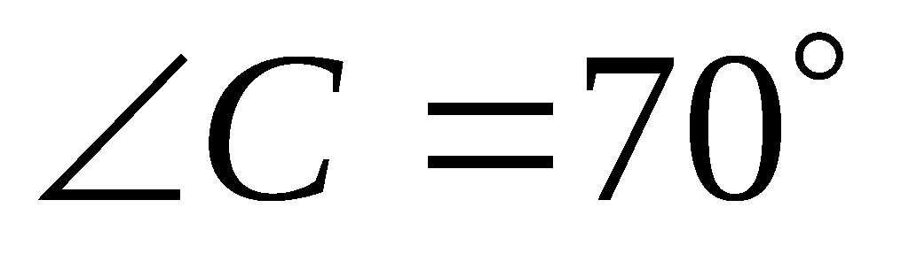.
(1) 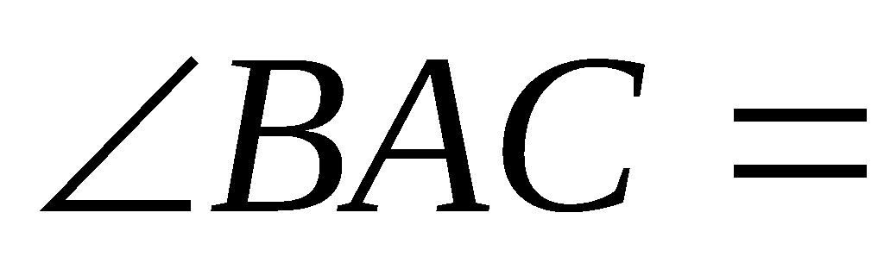 º;
(2)求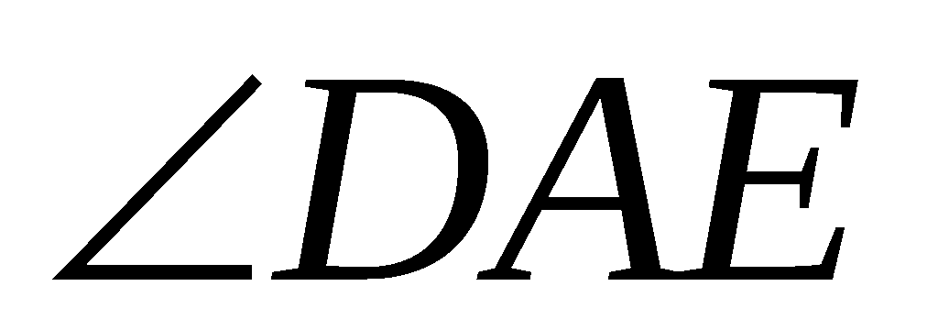的度数.
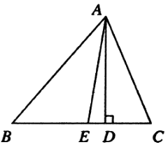

24.(本题满分7分)
如图，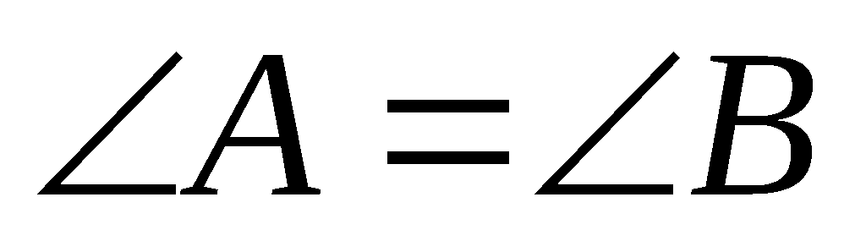，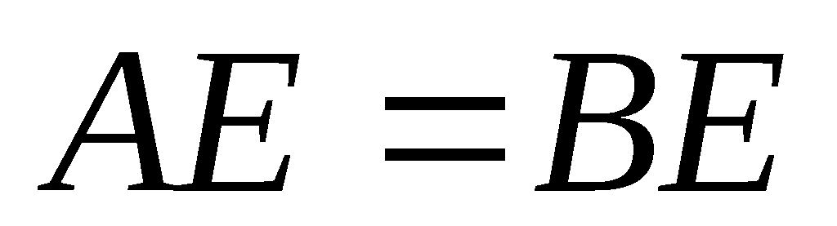，点在边上，，和相交于点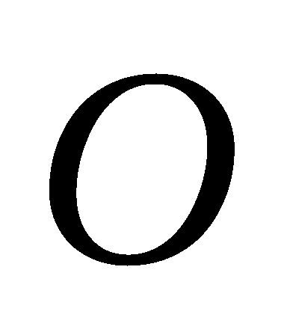.
(l)求证: 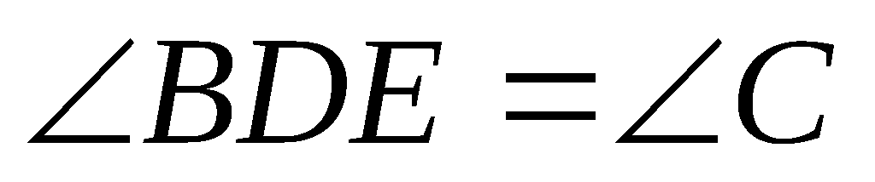；
(2)求证: 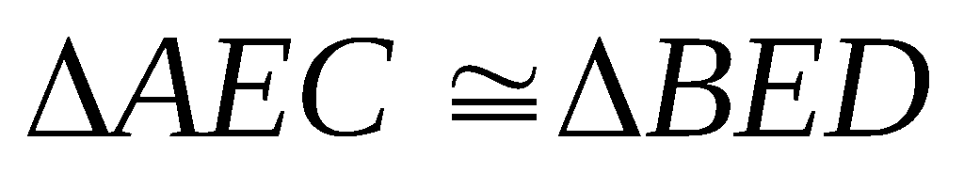；
(3)若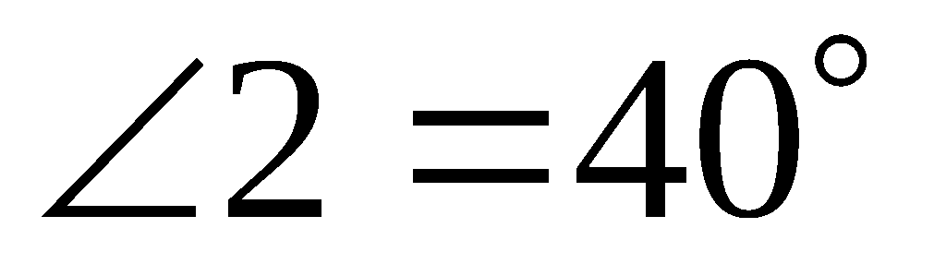，则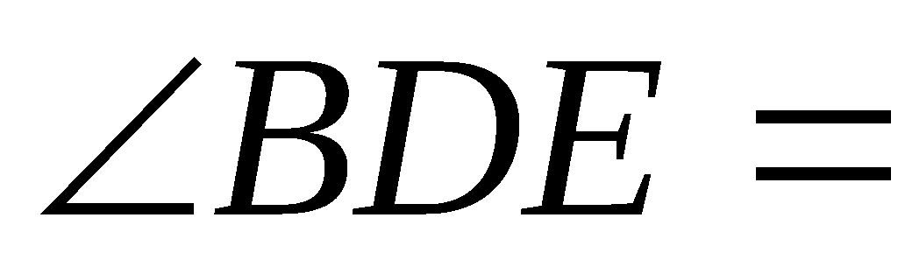 º.
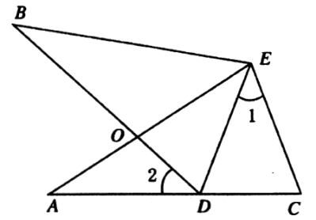

25. (本题满分7分)
某蔬菜经营户从蔬菜批发市场批发蔬菜进行零售，部分蔬菜批发价格与零售价格如表:
蔬菜品种 | 西红柿 | 青椒 | 西兰花 | 豆角
批发价(元/kg) | 3.6 | 5.4 | 8 | 4.8
零售价(元/kg) | 5.4 | 8.4 | 14 | 7.6
请解答下列问题:
(1)第一天，该经营户批发西红柿和西兰花两种蔬菜共300kg，用去了1520元钱，这两种
蔬菜当天全部售完一共能赚多少元钱?
(2)第二天，该经营户用1520元钱仍然批发西红柿和西兰花，要想当天全部售完后所赚钱
数不少于1050元，则该经营户最多能批发西红柿多少千克?

26.(本题满分8分)
已知实数满足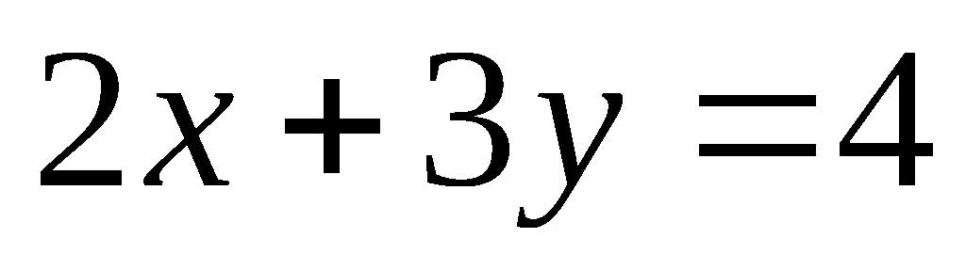.
(1)用含的代数式表示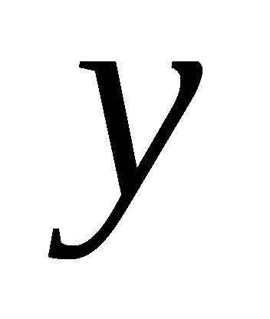;
(2)若实数满足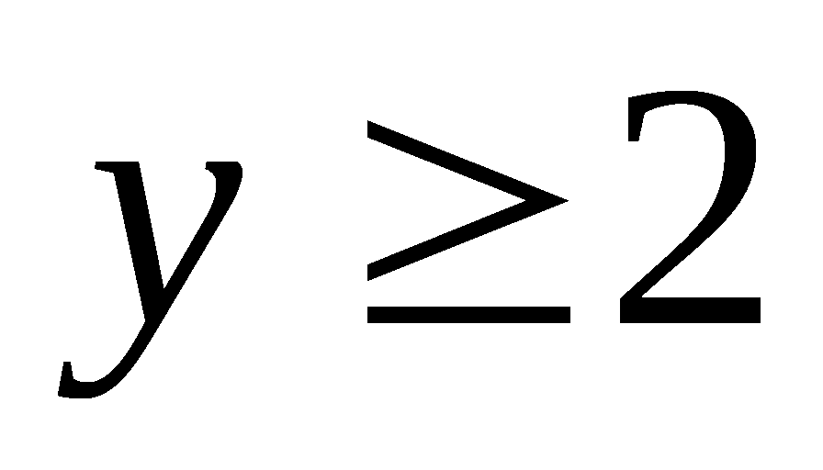，求的取值范围;
(3)实教满足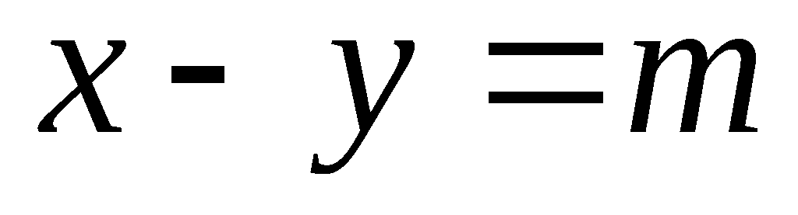，且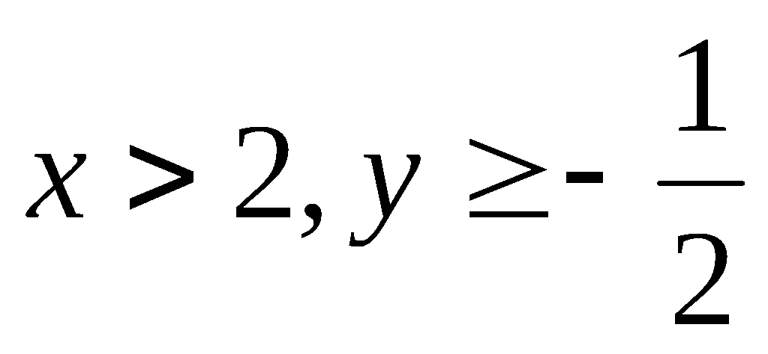，求的取值范围.

27.(本题满分8分)
如图，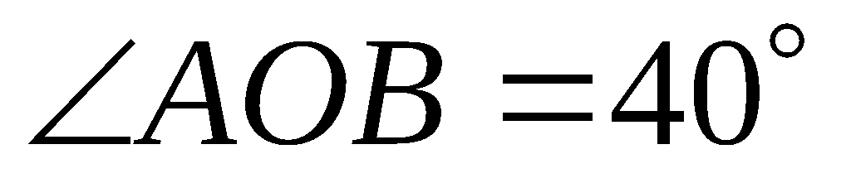，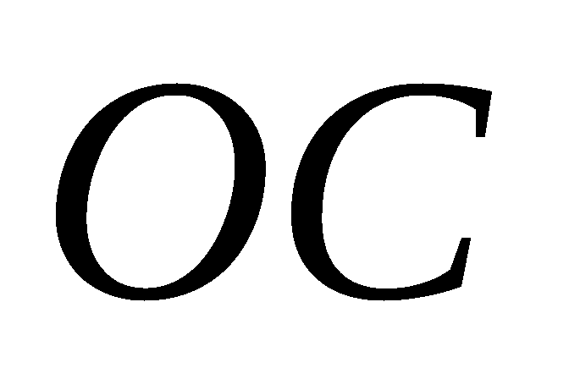平分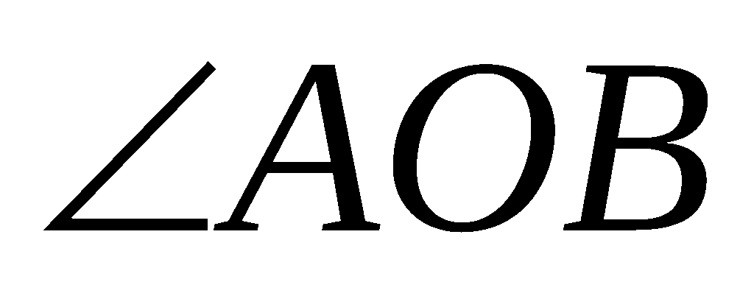，点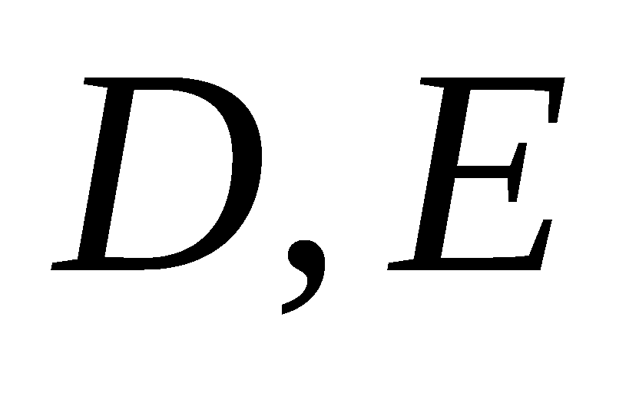在射线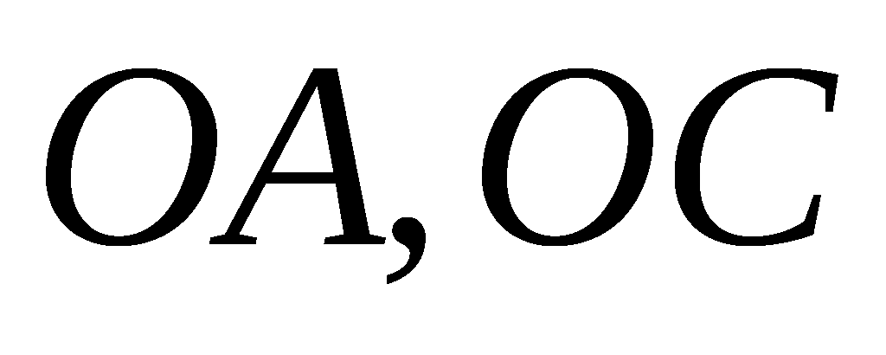上，点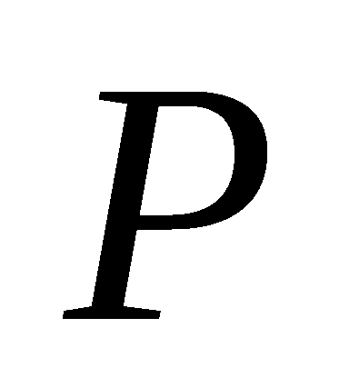是射线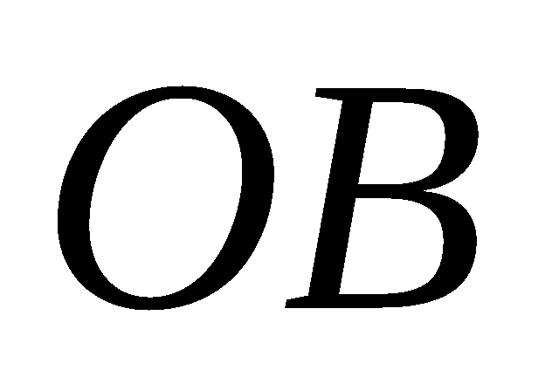上
的一个动点，连接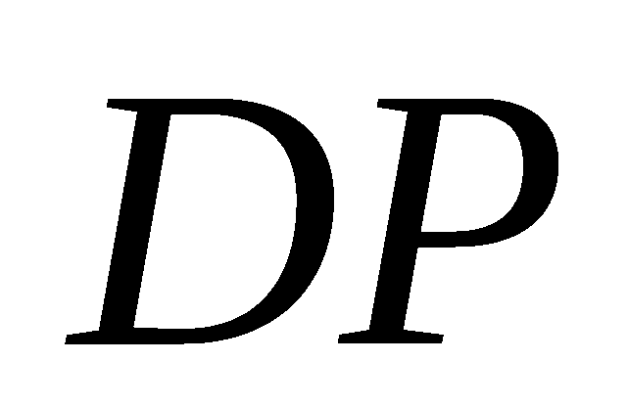交射线于点，设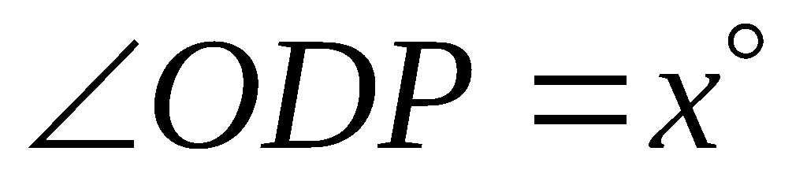.
(1)如图1，若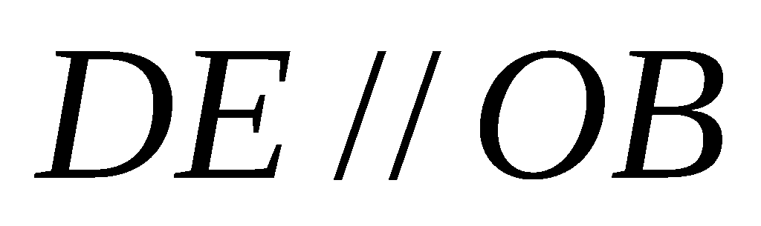.
①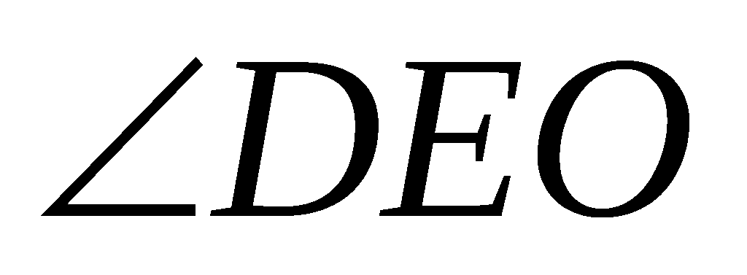的度数是 º，当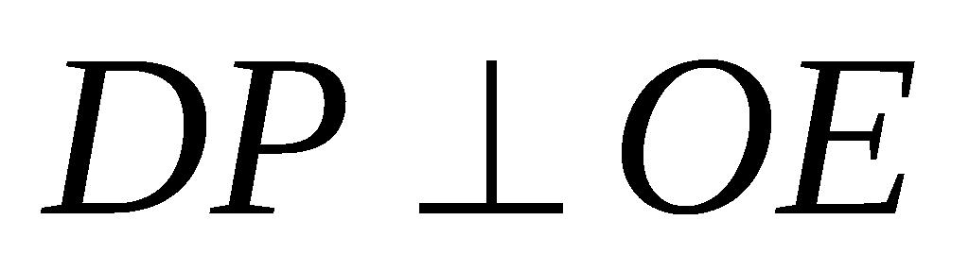时，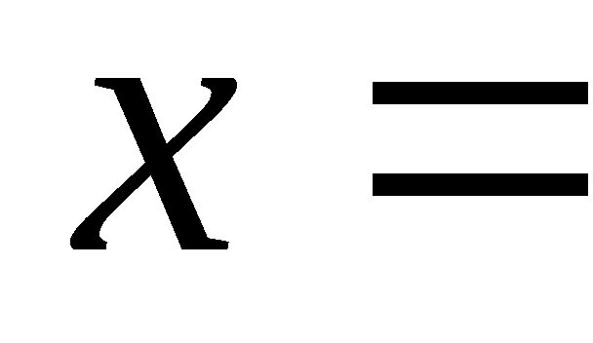 ;
②若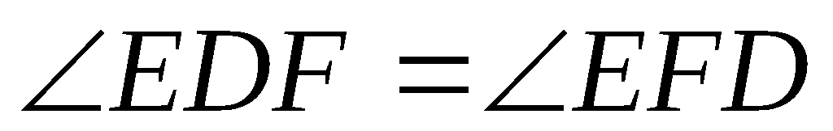，求的值;
(2)如图2，若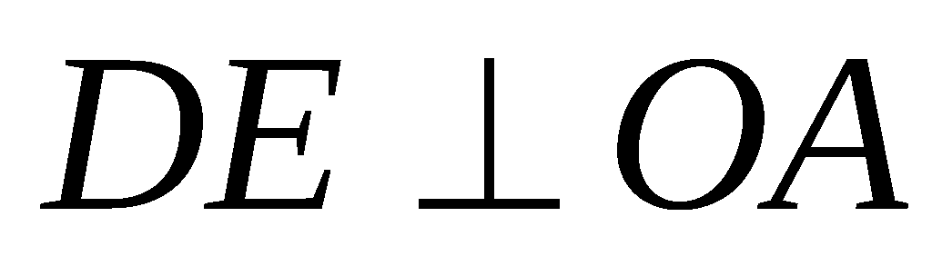，是否存在这样的的值，使得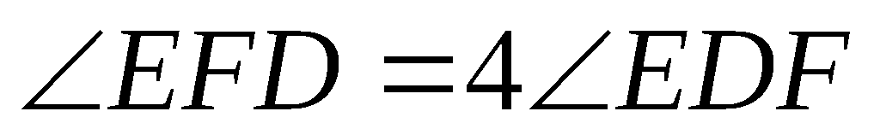?若存在，求
出的值;若不存在，说明理由.
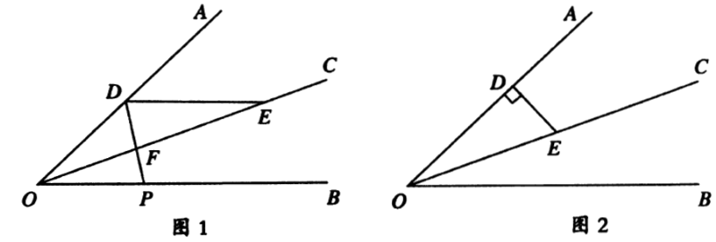

28.(本题满分10分)
如图，已知中，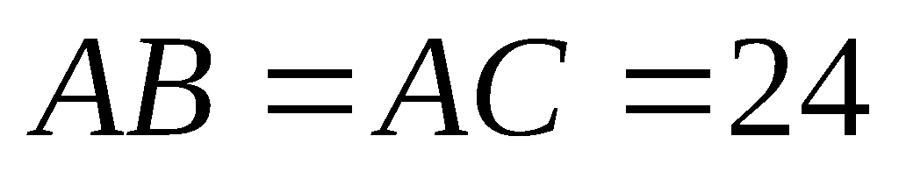厘米，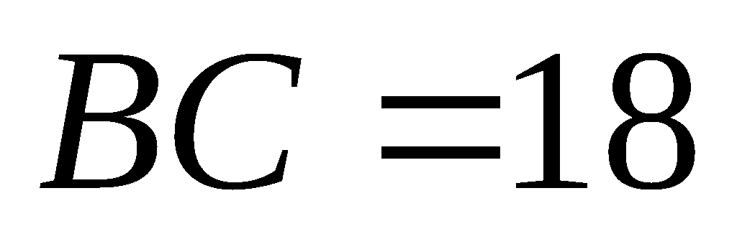厘米，点为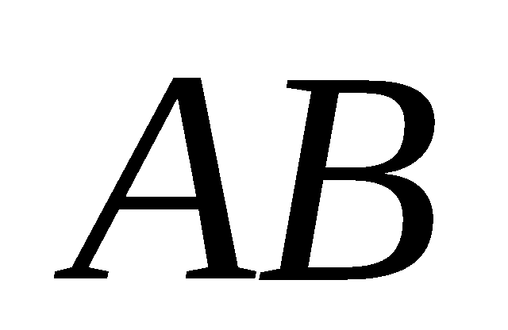的中点.
(1)如果点在线段上以3厘米/秒得速度由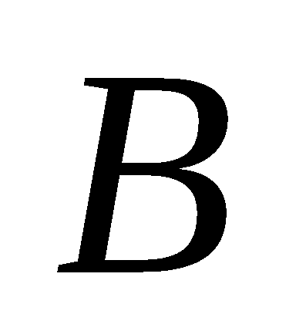点向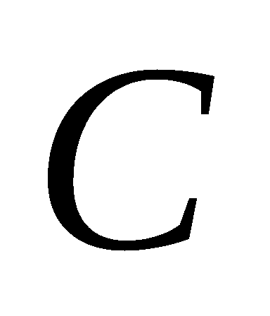点运动，同时点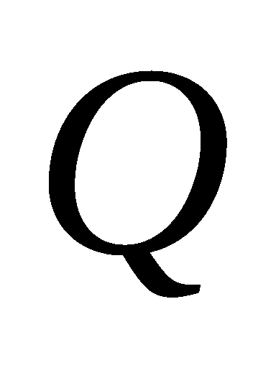在线段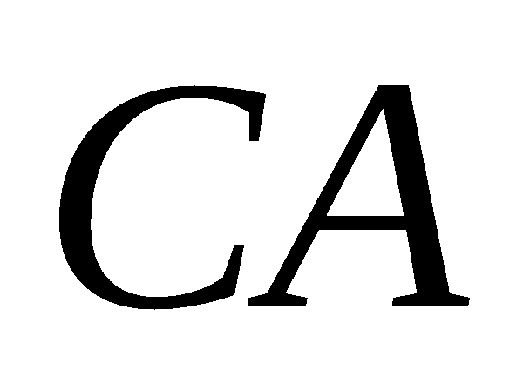上
由点向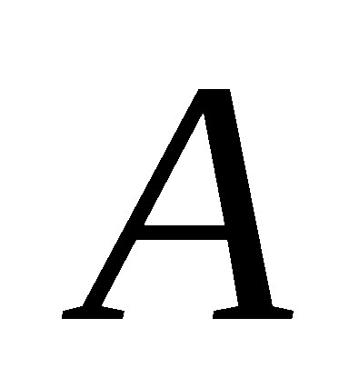点运动，设运动时间为.
①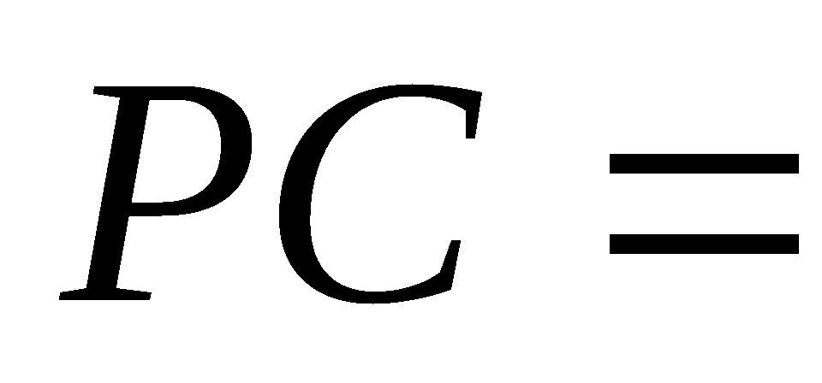 (用含的代数式表示);
②若点的运动速度与点的运动速度相等，当为何值时，以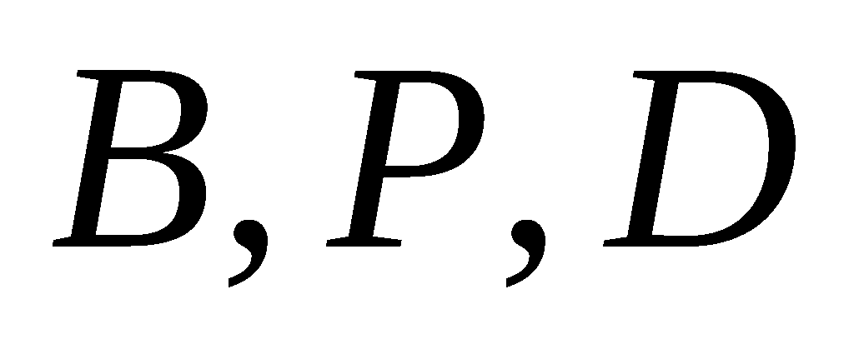为顶点的三角形与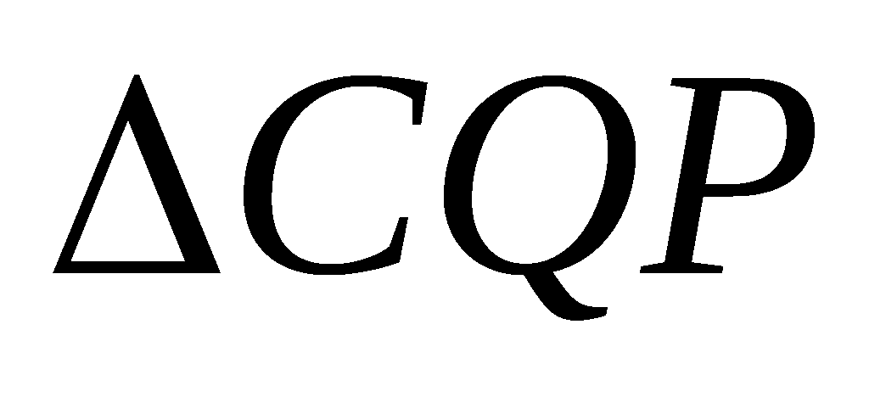全等;
③若点的运动速度与点的运动速度不相等，当点的运动速度为多少时，能够使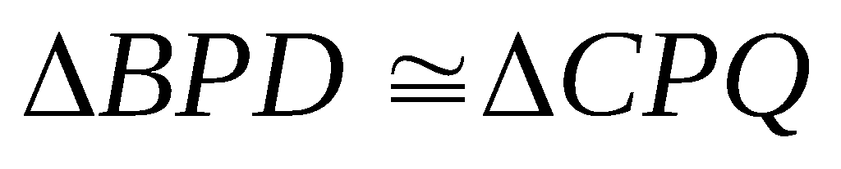?
(2)如果点以(1)③中的运动速度从点出发，点以3厘米/秒的速度从点出发，都
逆时针沿三边运动.点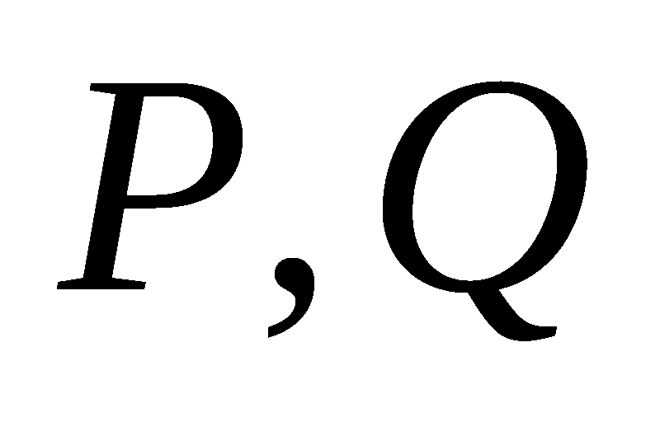同时出发，运动时间为.当取何值时，点与点
第二次相遇?
